оо

РЕКОМЕНДАЦИИ ДЛЯ УЧИТЕЛЕЙ:
- Наблюдайте за изменениями в поведении ребенка, потерявшего кого-то из близких. В первые недели обычно проявляется тенденция к уходу, агрессивность, нервозность, замкнутость, невнимательность. Относитесь к этому с терпением.

- Если ребенок хочет поговорить, найдите время выслушать его. Это не всегда легко сделать, и все же попытайтесь. При разговоре слушайте не только ушами, но и глазами, сердцем, возьмите его за руку. Прикосновение имеет для ребенка огромное значение, ведь он потерял тепло любящего родителя. Это позволяет ребенку почувствовать, что вы заботитесь о нем
и в любое время готовы помочь ему.

- Постарайтесь привлечь лучших друзей ребенка. Если вам удастся их собрать, объясните им, что, когда умирает кто-то. кого вы любите, беседы об этом человеке помогут сохранить о нем добрую память.

- Будьте готовы к вопросам и всегда будьте честными в ответах. Детей часто интересуют вопросы рождения и смерти. Учитель никогда не должен бояться сказать «я не знаю». Очень важно знать культурный уровень семьи ребенка, религиозные установки.

5. Покажите ребенку, что плакать не стыдно. Если ваши глаза наполнились слезами, не скрывайте этого.

- Не говорите, что вы надеетесь на исчезновение у ребенка страхов, и не пытайтесь сменить тему разговора. Когда ребенок говорит, что считает себя виноватым в смерти отца, он действительно так думает.
Дети честны, они говорят то, что думают. Их чувства реальны и сильны, и о них надо знать, им надо верить, о них надо говорить. Не следует произносить фраз типа «Скоро тебе будет лучше». Гораздо лучше сказать: «Я
знаю, что ты чувствуешь, знаю, что твой отец любил тебя и ты никогда не забудешь его».

- Старайтесь быть в контакте с родителем. Ребенок быстро почувствует связь между вами и его семьей, и это создает у него ощущение безопасности. Обсуждайте с родителем изменения в поведении ребенка, в
его привычках.

- Необходимо с особым вниманием относиться к трудным для ребенка дням. Такими днями являются праздники, когда дети поздравляют маму или папу. Ребенку, у которого нет матери, нужно посоветовать приготовить поздравление для бабушки.
Понимающий учитель, вооруженный знаниями о том, что смерть не является запретной темой, поможет страдающему ребенку пережить трудный для него период с минимальными потерями.

Помогаем ребенку преодолеть горе

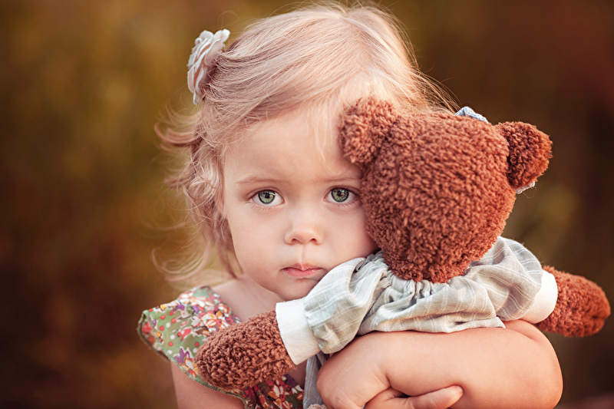

Взрослому
необходимо владеть следующей информацией:

- У ребенка есть горе! Иногда родитель так поглощен своим горем, что не замечает горя ребенка или недооценивает его.

- Горе ребенка имеет протяженность во времени.
Потеря одного из родителей не может быть преодолена ребенком за короткий срок.

- Ребенку нужно рассказать о смерти немедленно.
Обычно это должен сделать другой родитель (близкий человек, которому ребенок доверяет).

- Детское горе отличается от взрослого. Взрослый человек, потерявший супруга, лишается партнера, спутника, друга и любимого. Ребенок теряет защитника, учителя, воспитателя, образец для подражания. Поэтому он будет реагировать иначе.

- Ребенку нужен второй родитель (близкий человек) как образец для подражания. Хотя переживание потери близкого человека неодинаково у родителя и ребенка, родитель (близкий человек) может
быть полезным примером в том, как он переносит эту смерть. Желательно открыто выражать свои мысли и чувства.

- Ребенок не может взять на себя тяжесть горя родителя. Хотя ребенок должен видеть горе другого родителя, он не может как-то помочь перенести это горе или быть какой-либо заменой умершему.

Наша жизнь наполнена разнообразным драматическим опытом, и он не всегда окрашен в радостные, теплые тона. Порой и взрослый, и ребенок сталкиваются с настоящим горем, связанным с потерей близких вследствие болезней, старости, катастроф, аварий, несчастных случаев.
Что может сделать школа, чтобы помочь ребенку пережить горе?
Учителя могут сыграть решающую роль в помощи этим детям, ведь школа составляет огромную часть их повседневной жизни.
После любой трагедии привычные ежедневные обязанности могут оказать поддержку, создать ощущение комфорта и безопасности, а иногда и принести облегчение. Обстановка в школе резко отличается от тягостной домашней атмосферы.
Обычно рекомендуют, чтобы дети по возможности быстрее возвращались в школу после похорон. Между тем все это очень индивидуально. Ребенок часто боится оставить родителя одного, ему кажется, что отец или мать умрут, оставшись дома в одиночестве.
В этом случае целесообразно пойти ребенку навстречу, разрешить ему в течение какого-то времени побыть дома, чтобы он успокоился и убедился, что родитель умирать не собирается.

Возвращение в школу может быть трудным. Встреча с учителями и товарищами требует известного мужества. Пережившие горе люди знают, как порой болезненно воспринимаются любые слова даже добрых знакомых.

Между тем дети, не очень-то чуткие в обычное время, ведут себя гораздо более естественно и доброжелательно по отношению к своему страдающему
товарищу, чем взрослые по отношению к его родителю. Тем не менее учителя должны следить за тем, чтобы ребенка не дразнили и не задирали.

Когда ребенок придет в школу, учитель должен сказать ему, что он знает о его горе, чтобы тот не чувствовал равнодушия со стороны учителя.





